MRPC宇宙线测试实验

- 实验原理
1. MRPC工作原理
多气隙电阻板室（Multi-gap Resistive Plate Chamber，缩写为MRPC）是近十几年来发展起来的一种新型的气体探测器，具有高时间分辨、高探测效率、位置灵敏、结构简单，抗强磁场，功耗低以及结构尺寸公差要求相对低和成本便宜等特点。MRPC最早由CERN的ALICE组提出。MRPC的主要结构由若干块电阻板（通常采用浮法玻璃板）构成一系列均匀的气隙，最外层玻璃板的外表面上加高压，从而在气隙中形成均匀的电场。当高能带电粒子穿过时，会在工作气体中发生电离（原初电离）。电离产生的电子和离子分别向正负电极漂移，在漂移的过程中（尤其是电子）被强电场加速而使气体再次电离（次级电离）。次级电子再被加速再引起电离，如此不断继续下去，形成雪崩倍增。在气隙中发生的雪崩过程，会在外层印刷线路板的读出条上产生感应信号。感应信号从读出条的引出端接入前端电子学，经过放大和甄别后输出。MRPC的基本结构示意图，如图1所示。

图1 MRPC结构示意图

图1所示为RHIC-STAR新型缪子探测器（Muon Telescope Detector，MTD）所采用的大面积长读出条MRPC模块的侧视图，代表了MRPC的典型结构。该MRPC探测器外形面积91.5 × 58 cm²，读出条长度87 cm，采用了5个250 μm宽的气隙。如图所示，探测器最外面的是蜂窝板，厚度为10 mm。由于MRPC的主体为很薄的玻璃，非常容易碎裂，蜂窝板有很好的刚性和平整度，可以起到支撑和保护作用，保证整个结构的平整性；而且蜂窝板主要由碳氢氧等轻元素组成，与粒子发生相互作用的截面很低，可以降低粒子在材料上的能损。蜂窝板向内是上下2个读出层，由两块印刷线路板（PCB板）构成，厚度为0.9 mm。在每块PCB板上平行排列着12根870 mm × 38 mm的镀金条状感应条（简称读出条），读出条之间的间隙为6 mm。PCB板用双面胶粘在蜂窝板上，读出条朝向蜂窝板。读出条上收集到的感应信号，从读出条的两端经由前端电子学（包含快放大器和甄别器）读出。PCB板再向内，是用来在气隙中产生高电场的高压电极。高压电极是喷涂于最外层电阻玻璃外表面的一层石墨层，表面电阻率约为10⁶~10⁷ Ω/□。高压电极的高表面电阻率，确保了气隙中的雪崩过程能够在读出条上产生感应信号，而不会被高压电极层屏蔽掉。在PCB板和高压电极之间，有一层厚度为0.15 mm的Mylar薄膜材料，它与PCB板的基材（FR-4）共同承担高压绝缘的作用，使高压电极上的高压不会与读出条（地电位）短路。在高压电极之内，是一系列的玻璃电阻板，包括外电极玻璃（2块）和内气隙玻璃（4块）。外电极玻璃厚度为1.1 mm，内气隙玻璃厚度为0.7 mm。外电极玻璃的面积比内气隙玻璃稍大，主要是为了尽可能在有效区域内形成均匀的电场；而高压电极石墨层的面积又比外电极玻璃稍小，以避免电极边缘的高压放电。电阻玻璃板之间用直径0.25 mm的鱼线隔开，在玻璃间产生均匀的气隙。这些气隙便是MRPC的灵敏工作区域。MRPC通常放置在气密的盒子中，通入氟利昂R-134a为主（>90%）的工作气体。

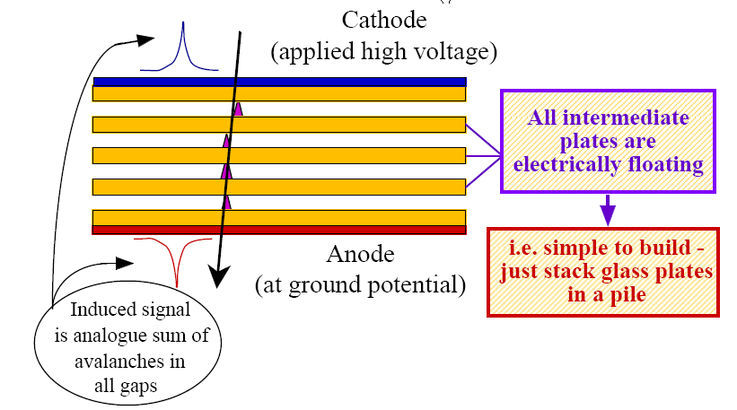
图2 MRPC的工作原理

图2 为MRPC工作原理示意图。当高压电极上加上上万伏的工作电压时，内层的气隙玻璃板并不与高压电极直接相连，而是悬浮在电场中。玻璃体电阻率约为10¹²⁻¹³ Ω•cm，在静电平衡的高电场中呈现类似导体的特性：内部场强为0，外加的高压全部施加在气隙中，MRPC的气隙中工作电场通常为100-110 kV/cm。当带电粒子穿越MRPC时，会与气隙中工作气体分子发生相互作用，在气隙中产生原初电离；原初电离产生的电子和正离子，在电场的作用下分别向阳极和阴极漂移，并被加速获得能量；被加速的电子获得足够高的能量，可能再次使气体分子电离，产生次级电离。同样的，次级电离产生的电子，在足够高的电场下，会继续使气体分子电离，这个过程被称为雪崩放大。合理选择MRPC的工作电压，可以使原初电离在气隙中的很短距离内就获得足够大的能量而发生雪崩放大。
雪崩放大产生的粒子数N满足公式： 。式中N₀为原初电离的粒子数，α为有效汤生系数，x为电子在电场中漂移的距离。对确定的工作气体，α是确定的。在大分子混合工作气体中，原初电离约为100 cluster/cm。由于原初电离符合Poisson分布，计算表明，在每个气隙内发生原初电离的几率接近98％，所以MRPC对最小电离粒子的探测效率接近为100％。
雪崩过程中产生的电子和离子，分别向正负电极运动，在外层读出条上产生感应信号。所有气隙中的雪崩放大和漂移过程，都在上下两个读出条上产生感应电荷，并且极性相反。感应电荷被前端电子学收集，经放大和甄别后输出标准脉冲信号。由于每个气隙都很窄，大大减小了感应信号产生时间随原初电离位置的涨落，时间分辨本领明显改善；同时多个气隙对同一入射粒子分别进行雪崩放大，读出条收集所有气隙的感应电荷，既使MRPC有较大的信号幅度，有利于提高信噪比和探测效率，又通过对同一事例的多次测量提高了时间测量的统计性，有利于提高时间分辨，因此MRPC具有窄气隙RPC时间分辨好和宽气隙RPC探测效率高的双重优点。
MRPC所采用的工作气体为惰性气体、电负性气体、猝灭光子气体等按照不同比例配置而成的混合气体。根据用途不同，不同的工作气体和外加高压可以使MRPC工作在雪崩或流光模式下。MRPC常用的气体主要有：Ar、iso-C₄H₁₀（异丁烷）、SF₆及C₂H₂F₄（环保型氟利昂R134a）等，纯度要求不低于99.99%。用于时间测量的MRPC通常工作在雪崩模式，常采用氟利昂为主的工作气体。作为一种电负性气体，环保氟利昂R134a可以抑制MRPC气隙内电子雪崩范围扩展的加剧；SF₆既是电负性气体，又是一种猝灭性气体，在MRPC工作时既起到抑制放电加剧的作用，又起到猝灭光子的作用；异丁烷是一种强烈猝灭光子气体，主要作用就是猝灭光子，有效降低MRPC气隙内产生流光的几率。常用的气体比分为：R134a ：iso-C₄H₁₀ ：SF₆ = 90:5:5。
在本次实验中，待测试的是最新研制的超薄浮法玻璃电极的MRPC，将用于德国正在建造的FAIR（Facility for Antiproton and Ion Research）加速器上的CBM（the Compressed Baryonic Matter experiment）实验的飞行时间探测器系统。
图3显示了该MRPC的侧视图。可以看出，这种MRPC的气隙结构为双层10气隙，气隙宽度为0.23 mm，浮法玻璃电极板的厚度仅有0.23 mm。对于这种双层结构的MRPC，中间的高压电极和外侧的两个高压电极分别加上极性相反的高压（例如，中间加正高压，外侧加负高压），在中间的读出条上可以同时收集到来自上、下两层气隙中的感应信号（负信号），在外侧的两个读出条平面上，虽然分别只收集来自一层气隙中的感应信号（正信号），但它们相应的读出条在电路上是直接连接在一起的，因此探测器输出到前放的仍然是所有气隙中产生的差分信号。在同样的工作电场条件下，采用这种双层结构的优势是，所需的工作电压可以减小一半，可以大大降低对高压供电系统、高压连接的绝缘保护等方面的要求。
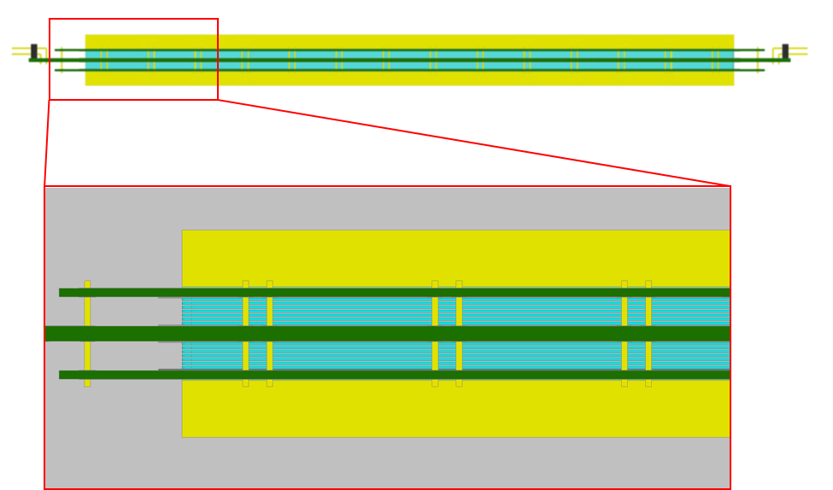
图3 CBM TOF MRPC侧视图
图4显示了CBM MRPC的读出条结构。可以看出，该探测器的有效面积为27×32 cm²，感应信号由32根读出条双端读出，读出条宽度为7 mm，条间间隙为3 mm。为了尽量减少信号在传输线上的损耗和可能的反射，前端电子学板直接连接到探测器上。
CBM TOF MRPC的设计主要基于以下几方面的考虑：
- 超薄玻璃电极以提高计数率能力。
在MRPC中，影响计数率的主要因素是由雪崩电荷等产生的工作电流在电阻板上的电压降，减低了气隙中的实际工作电场。在通常的计数率下，MRPC的工作电流只有几nA，电子板上的电压降几乎可以忽略。当MRPC工作在高计数率条件下时，随着工作电流的增大，施加在气隙上的实际工作电压V_{eff}由下式表示：
其中，V_{appl}表示外加到MRPC高压电极上的电压，R表示MRPC的等效电阻值，它等于电阻板材料的体电阻率ρ与电阻板厚度d的乘积；I表示MRPC的工作电流，它正比于入射粒子的通量Φ和每次事例产生的平均电荷量<Q>；IR或Φρd<Q>一项即电阻板上的电压降。显然，减小MRPC电阻板材料的电阻率、减小电阻板厚度和减小平均雪崩电荷量都是提高计数率能力的有效手段。
通常MRPC的计数率能力<300Hz/cm²，这种采用超薄浮法玻璃电极和窄气隙设计，预期可以将计数率提高到~1.5kHz/cm²。
图4. CBM MRPC的读出条结构
- 探测器的特性阻抗与前端电子学匹配。
在信号的传输路径上，如果存在阻抗的突变，就会发生信号的反射。MRPC的特性阻抗通常偏低，在信号的引出端就会发生反射。如果反射信号的到达时间小于信号的宽度，就是叠加在真实信号之上，如果到达时间超过信号的宽度，则会产生独立的“假信号”。在前沿定时的情况下，反射信号通常并不会直接影响时间测量，但叠加的信号会影响对信号电荷量的测量（常用于时-幅修正）；在计数率较低的触发模式下，由于独立的反射信号总是晚于真实信号出现，通常也不会造成事例的误判，但在高计数率情况下，反射信号则很有可能进入其他真实信号的测量范围内，造成错误测量。对于CBM实验来说，它的数据获取系统将运行在无触发的“streaming”模式下，原则上所有探测器的所有信号都会被记录，因此反射的存在将增大数据获取系统的负荷，甚至使数据获取系统崩溃。在CBM MRPC的设计中，充分考虑了阻抗匹配的问题：采用较细的读出条结构，尽量增大正负读出电极之间的距离，使MRPC的特性阻抗得到提高。本实验测试的MRPC，差分阻抗调整为~50 Ω，以与前端电子学的输入阻抗匹配；前端电子学直接连接到MRPC上，也是为了尽量缩短信号传输路径，减少反射的发生。

2. 宇宙线望远镜测试系统
在实验室条件下，利用高能宇宙线粒子对研制的探测器性能进行测试是一种非常经济而方便的手段。
在大型实验装置上，通常建有专用的束流线，用于探测器性能的精确测量和刻度。束流线主要包括粒子源以及相关的测试平台：加速器粒子束引出及监测装置，粒子探测及束流望远镜，在线控制及数据获取系统等。建立这样的测试平台造价昂贵，运行和维护费用都很高，实验时间和次数都受到限制。
相比之下，宇宙线中的高能缪子是一种取之不尽用之不竭的粒子源，非常方便在普通实验室条件下进行探测器测试。原初宇宙线粒子在大气层顶部与原子核作用产生大量介子（主要是π介子）、核子和光子，并与大气原子核不断作用形成广延大气簇射。在地面上观测到大量的次级宇宙线硬成分主要是μ子（占75%），其平均动量约为4 GeV，天顶角分布近似为：cos²θ，单位面积上μ子通量约为：170/m²·s。由于μ子不参与强相互作用，具有很高的穿透能力，对粒子物理实验及探测器性能测试来说，是一种理想的最小电离粒子（MIP）源。
在实验室条件下，利用高能宇宙线粒子对研制的探测器性能进行测试，必须要建立专门的宇宙线探测装置及测试平台，用于给出μ子穿过待测探测器的触发信号，包括：入射μ子的数目，击中位置和击中时间等。最常规的探测方法是采用塑料闪烁探测器配合光电倍增管读出的模式，由2-4个的探测器单元构成望远镜系统。这种测量系统探测效率高，结构简单，方法简便，缺点是无法提供粒子击中的准确位置信息（由闪烁体几何尺寸决定）。用于MRPC这种高时间分辨探测器性能研究的宇宙线测试装置，系统还必须提供高分辨的参考时间（T0），通常至少要优于100 ps。
以我们常用的用于研制飞行时间探测器的宇宙线测试装置为例，由两个塑料闪烁探测器组成，有效触发面积为20 × 5 cm²，每个闪烁探测器采用两端读出以提供更精确的参考时间。该系统可以提供~90 ps的参考时间分辨，但是由于没有准确的定位探测器，难以对实验数据进行位置修正，导致引入较大的系统误差；另一方面，由于宇宙线通量很小，当研制的探测器灵敏面积大于望远镜灵敏面积时，实验无法同时获得完整的结果，测试效率低，而增大闪烁体面积，又会导致望远镜系统时间分辨变差。显然，采用由多个塑料闪烁探测器单元构成的探测系统，难以同时满足高时间分辨和大面积探测器研发的需求。另外一种可行的方法是，采用多层MRPC阵列探测器建立宇宙线望远镜系统，就可以同时达到大面积和高时间分辨的目的。利用长读出条MRPC两端测量的时间差，还可以在
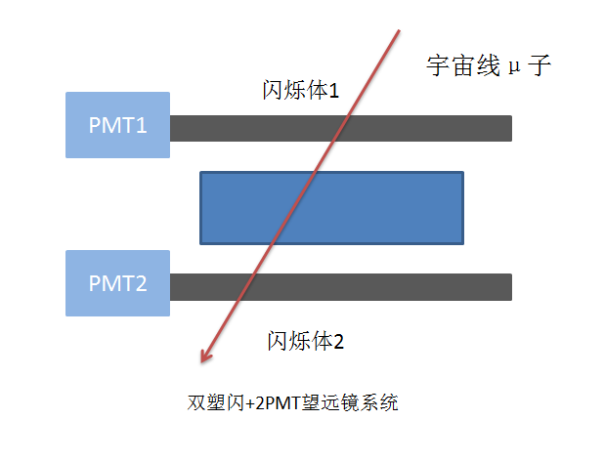
图5. 宇宙线望远镜系统示意图
沿读出条方向上进行mm量级精度的位置测量，便于对宇宙线的入射角度和位置进行刻度和修正。本次实验便是采取了第二种方法。
宇宙线望远镜系统的最基本功能是实现对入射粒子的触发。如图5所示，是本次实验宇宙线望远镜系统的原理示意图，待测MRPC放置于两个塑料闪烁体中间，每个塑料闪烁体在其一端分别连接一个光电倍增管（PMT）。当有宇宙线μ子穿过整个探测装置时，会激发闪烁体发光，闪烁光子被端部的PMT收集，在PMT的光阴极上通过光电效应产生光电子，光电子在PMT中经过倍增放大，最后输出电信号。PMT输出的信号经过甄别之后，进入逻辑单元，当2个PMT同时都有信号时，符合产生触发信号。有触发信号产生，就说明有宇宙线事例穿过了两个塑料闪烁体，也必定穿过了待测的MRPC探测器。因此，触发信号既是待测探测器探测效率的参照，也是数据获取系统进行数据采集的依据。
图6是此次宇宙线测试系统的基本逻辑框图。两块测试MRPC层叠放入气盒中，气盒上、下各放置一块塑料闪烁体。MRPC两端各连接一块PADI板，PADI板将MRPC输出的小信号先放大，然后将过阈的信号甄别成型后输出LVDS数字信号，同时将粒子能量信息编码到LVDS信号中。输出的LVDS信号的前沿代表粒子到达时间，LVDS的脉冲宽度代表电荷信息。因为信号过阈时间与信号幅度有关，实验中需对测得的时间信息进行时间、幅度（T-A）谱修正。PADI输出的LVDS信号通过扁平电缆输入到TDC中进行时间测量。每块TDC支持32路的时间测量，因此需要4块TDC。TDC模块将输入信号的上升沿和下降沿都进行时间测量，并将原始时间测量数据被存放到FPGA内部的buffer中，等待全局触发信号的到来。TDC根据触发信号的到达时间进行时间信息匹配，然后将匹配到的时间测量数据发送到TRM。TRM将4块TDC的时间测量数据进行第一级事例组帧操作，并将组帧后的数据通过DRM发送到DAQ软件。2个PMT的输出信号首先进入扇入扇出单元（Fan-In-Fan-Out，FIFO）；然后经过低阈甄别器（Low Threshold Discriminator，LTD）甄别后，进行逻辑符合，产生触发信号。此触发信号是宇宙线粒子穿过测试装置的判断依据，“触发”数据获取系统记录探测器信号的相应信息。
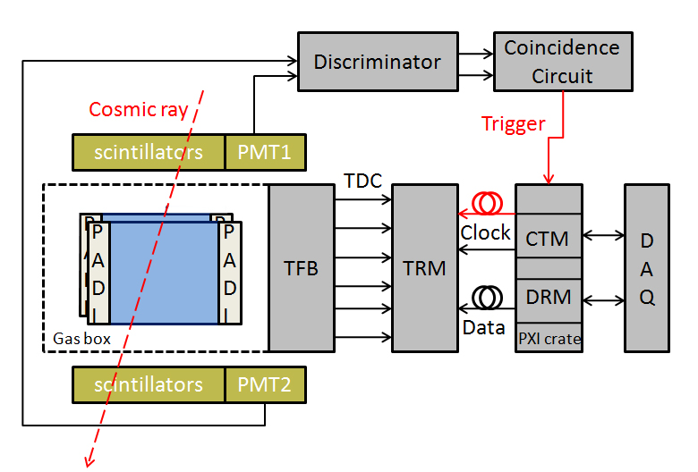
图6. 宇宙线系统逻辑框图

3. 高分辨时间测量原理
设，μ子先后穿过MRPC1、MRPC2的时刻分别记为Tmrpc1和Tmrpc2
实验中采用的是FPGA TDC插件，运行在触发模式（Trigger Matching Mode）下。简单的说，当有触发信号到来时，TDC各个通道上落在预先设定的时间范围内（match window）的信号，其相对于同一时间零点（记为T_{零点}）的“时间戳”（称其为“时刻”）会被以1 ps的精度读出。数据获取系统输出的数据，都是各个通道上的信号与T_{零点}之间的时间差。但是数据获取系统并不记录T_{零点}的时刻，而且T_{零点}本身的时间晃动很大。因此，要得到高分辨的时间，必须消除T_{零点}的影响。
实验数据中μ子的击中时间tmrpc1，tmrpc2分别为：
tmrpc1= 𝑇mrpc1—𝑇_{零点}
tmrpc2= 𝑇mrpc2—𝑇_{零点}
因此，两个MRPC的时间差将消除T_{零点}晃动带来的影响。
为了消除μ子击中在不同位置带来的时间晃动，实验中MRPC采用双端读出设计，并用两端信号时间平均表示击中时间tmrpc。实验中我们对大量μ子击中事件做统计，可以得到两个待测MRPC时间差tmrpc1- tmrpc2的统计分布，其服从高斯分布。由于两个MRPC相互独立，因此
σ²(tmrpc1-tmrpc2) = σ²(Tmrpc1) +σ²(Tmrpc2)
由于两个MRPC具有相同的结构，采用相同的制作工艺，可以认为它们具有相同的时间分辨能力。所以单个MRPC的时间分辨为：
σ(Tmrpc)= $σ(tmrpc1-tmrpc2)/√2$

4. 时-幅修正原理
在本实验的时间测量中，对MRPC的信号采用脉冲前沿定阈定时的方法，由于信号的幅度是不同的，过阈的时间就会有差别，这样就会引起定时的偏差，其原理见图7：信号1和信号2的时间特征相同，但是幅度不一样，对于确定的甄别阈值，测量得到的过阈时间并不相同。在高精度时间测量中，这种由于信号幅度带来的时间晃动，可以在数据处理中，利用大量事例的统计拟合得到的时间-幅度之间的关系，通过“时间－幅度修正”的方法来进行刻度。

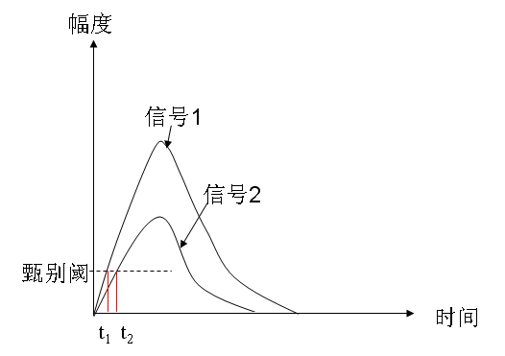
图7. 不同幅度的信号脉冲前沿不同，过阈时间也不同

在MRPC的前端电子学中，采用的是PADI ASIC芯片对MRPC信号进行放大和甄别。在PADI芯片中采用了Time-Over-Threshold（TOT）技术，即前后沿过阈时间技术，使输出信号的宽度，与MRPC信号的幅度正相关。这样，PADI输出信号的前沿，对应MRPC信号的前沿过阈时间；而输出信号的宽度，相当于MRPC信号的幅度，在时-幅修正中，可以用信号的TOT宽度代替幅度进行修正。我们选用的FPGA TDC插件，可以同时测量信号的前沿和后沿时间，从而得到信号的时间宽度。

- 实验目的和要求
- 了解MRPC的基本结构和工作原理
- 熟悉宇宙线测试系统及其工作原理
- 掌握高时间分辨精密测量的原理和方法
- 学习数据分析方法、时间分辨性能的刻度和修正方法
- 实验结果的作图表示

- 实验内容
- MRPC探测器的基本结构和宇宙线测试系统基本构成的介绍。
- 根据系统的逻辑框图，完成宇宙线触发系统。掌握测试系统中触发信号的产生、信号间的逻辑关系和时序关系，学习使用常用的核电子学插件。
- 学习精确时间测量的基本修正方法。
- 学习ROOT，对实验数据进行分析（ROOT说明见附录1）。

- 实验仪器
MRPC性能宇宙线测试系统由气体系统、高压系统、望远镜系统和数据采集系统等四部分组成。

1）气体系统
采用北京圣业公司生产的SY－9506型配气仪。气路系统是按实验要求设计和配备的。本系统为三种气体（R134a、iso-C₄H₁₀、SF₆）混合配气，一路输出。三种气体的进气压力分别由3块压力表显示。每种气体成分的流量，控制在相应的质量流量控制器10％－100％的线性量程范围内设置。流量通过十圈电位器选择。
三种流量计的满量程为： iso-C₄H₁₀ R134a SF₆
20sccm 100sccm 10sccm
（sccm表示标准状态下ml/min）
N₂用于配气前后对气路系统的吹扫，将有害、有毒、腐蚀性气体赶走，否则，易造成仪器损坏。吹扫时，N₂球阀开关旋至吹扫位，质量流量显示都处于“控制”工作状态，各路球阀分别旋至“吹扫”位。吹扫时间不少于20分钟。
2）高压系统
MRPC的主要有效工作区域是气隙中的强电场，因此需要外加工作高压，建立强电场环境。测试结果显示，气隙宽度为230 μm的双层10气隙结构MRPC，所需的工作高压为±6300 V左右。本实验中采用的是Wiener MPOD系列高压机箱，配合使用EHS 8280p和 EHS 8280n模块。该高压模块可以输出最大±8000 V的高压。
在给MRPC加高压前，首先要对MRPC充分通气，使工作气体充满气隙。MRPC装在气密的铝制气盒中，气隙中的气体主要通过扩散作用进行交换，因此首次通气时间通常需要24小时以上，主要取决于MRPC的尺寸和气隙宽度。
在加高压时，因为MRPC的结构相当于在给一个“大电容”充电，因此必须缓慢的逐渐加高压，避免发生气体击穿，损坏探测器。1470高压插件提供了电流保护功能，需要将电流的上限（I₀）设置在1 μA以内，当电流达到设定的I₀时，插件会自动降低高压实现保护。
3）基于塑料闪烁体的望远镜系统
本次实验中采用了两对塑料闪烁体作为宇宙线触发探测器。它是由2块独立的塑料闪烁体分别连接2个光电倍增管构成，闪烁体面积为20×40cm²，采用的是EJ204型闪烁体，PMT采用的是Hamamatsu公司的H2431-50高速响应型光电倍增管，保证了系统具有优异的时间分辨性能。

4）数据采集系统
实验中采用了NIM标准插件对信号进行甄别、符合等处理，对宇宙线事例产生触发信号；同时设计针对CBM-TOF MPRC质量评估设计的分布式数据读出方案，利用PXI总线系统对数据进行采集传输，此分布式数据读出方案，通过千兆以太网将多个分布式读出节点连接起来构成一个整体，系统中各个节点的工作之间保持自治又相互合作的关系。自治指的是各分布式数据读出节点均包含网口、具备独立的数据传输能力。相互合作指的是各节点同时工作时，可并行地将其数据传输到后端计算机，系统传输速率提升。DAQ软件负责将分布式数据读出节点的数据汇集到后端计算机上进行事例的组装及最终的存储。通过在后端计算机上运行的管理软件可实现对整个系统进行统一的操作和管理。
本实验中使用的NIM插件有：
- FIFO（Fan-In-Fan-Out，CAEN N401），作用是将输入的信号复制成与原来相同的多路型号；
- 甄别器（Discriminator，CAEN N845），提供16路甄别，每一路的阈值和输出脉宽均连续可调，可输出2路为NIM电平的负脉冲和1路正脉冲信号；
- 符合插件（ORTEC CO4020），它可实现4路输入信号的符合和反符合逻辑；
- Timer（CAEN N93B），在本实验中的作用是把符合插件的输出信号展宽；
- NIM机箱：对以上NIM插件供电；
本实验中分布式数据读出方案包含4个部分：
1. 前端和后端电子学：前端电子学主要由padi组成，主要作用是对原始信号进行放大甄别，然后通过信号线传输到后端电子学。后端电子学由时间测量模块（TDC，Time-to-Digital Converter）和TDC读出模块（TRM、TDC readout motherboard）组成，负责对MRPC信号进行时间数字转换测量、初级数据汇聚等处理；
2. 分布式数据读出节点（DRM、data readout modules）：主要负责接收前端电子学（STS、Sandwich TDC Station）传送的数据，通过千兆以太网口将其发送至DAQ系统；同时也负责接收DAQ发送过来的系统控制命令（如配置参数），并发送到前端电子学；
3. 时钟触发系统：由CTM组成（clock and trigger module），主要负责接收外部的时钟、触发信号，并扇出高精度的时钟和触发信号至前端电子学；
4. 后端计算机（服务器）：负责接收科学数据、进行事例的组装及存储，控制前端电子学及分布式数据读出节点，监测系统运行状态等。
- 实验步骤
MRPC性能测试规范
  - 测试条件：
工作气体 R134a (95%)+ iso-C₄H₁₀ (5%)
工作高压 2×5×230 μm MRPC ±6300V
环境温度 20-25 ℃

2．测试指标：
漏电流 <50nA
探测效率 >90%
时间分辨 <80 ps
3．测试步骤：
  - 检查MRPC是否干净，信号线是否焊接可靠，有无虚焊、错焊。
  - 把MRPC放入气盒的中央位置。
  - 连接高压电极：上、下电极接负高压，中间电极接正高压。
  - 连接前端放大板，检查正负信号的极性和连接位置。
  - 用34针双绞电缆连接前端放大板的输出到气盒侧板内侧接头。用万用表检查连接是否正确。
  - 关闭气盒，均匀拧紧螺丝。
  - 开配气仪的阀门，调整流量到指定比例。观察气路出口处油封的气泡，冒泡速度正常则气密性良好；否则用检漏仪检查哪里漏气，并解决问题。
  - MRPC通气24小时以上。
  - 通气充分后，缓慢加高压至工作电压±6300V，测量漏电流，10分钟内每2分钟记录一次正负漏电流，之后每10分钟记录正负漏电流，半小时后每隔一小时记录一次正负漏电流，直至漏电流降至50nA以下。
  - 维持工作电压锻炼24小时以上。
  - PMT加高压，记录工作电流。
  - 用示波器观察每路PMT的信号是否正常。
  - 根据系统连接逻辑框图，完成触发部分的系统连接，用示波器观察触发信号。
  - 完成数据获取系统的连接。
  - 打开前端放大板低压电源，记录正负电压值及工作电流。当放大器电源的电流正常时，可以开始运行采集数据程序。
  - 启动数据采集软件：cbm_daq_gui.exe，准备开始MRPC的测试。记录程序开始的时间，环境温度、湿度，MRPC工作电压和漏电流。
  - 运行数据采集程序，开始取数据（电子学具体操作步骤见附录2）。
  - 测量24小时左右，保证测量总计数在10000以上。
  - 停止数据运行程序，保存数据。将数据文件命名为MRPC_高压_年_月_日的格式。
  - 在记录本上记录停止程序的时间，温度，湿度，数据文件名，测量总时间和总计数。记录MRPC工作电压和漏电流的大小。
  - 关闭前端放大板电源。
  - 缓慢降MRPC的工作电压，直至为零。
  - 打开气盒，将MRPC取出，放入新的待测的MRPC，进行预通气。
  - 将数据拷入离线计算机，对数据进行分析处理，给出各项性能指标，并输出保存相关各项结果的图。

- 数据分析
1）小信号比例
带电粒子（MIP）穿过MRPC其输出信号的QDC会有一定的谱分布。我们定义QDC测量值小于1000道左右的信号为小信号，小信号对应的时间测量通常具有较好的分辨率。因为MRPC工作在有限正比放大区域，小信号比例是衡量MRPC性能的一个直观指标，可以判断MRPC的工作是否正常。通常，小信号比例达到90％以上，我们就认为其工作是正常的。所谓大信号通常与流光的产生有关，信号幅度大，但时间分辨很差。
当采用基于PADI的前放时，由于PADI芯片已经将MRPC信号的幅度转换为输出信号的宽度，而且由于反射等因素影响，TOT分布并不能完全反应MRPC信号幅度信息。
2）探测效率
探测效率是任何粒子探测器的重要指标之一。以闪烁体望远镜系统触发的总事例数为参照，对每一个事例，考察MRPC探测器上被望远镜系统有效覆盖的区域中所有读出单元的输出，若有任意单元有有效的输出，则认为MRPC对此事例有效率，定义MRPC的探测效率为总有效事例数占望远镜系统触发的总计数的百分比。
3）工作电流/漏电流
在正常情况下MRPC产生的电流是由入射粒子通量和信号大小决定的。在非正常的情况下，流过MRPC的电流增大的原因很多，主要原因是流光信号比例增大，单个流光信号的幅度和电荷量要比正比放大区的信号的幅度和电荷量大得多。漏电流的产生也与气隙内玻璃表面清洁度等因素有关。如果存在灰尘、颗粒物，会在局部发生打火，导致电流变大。经过锻炼之后的气体探测器，漏电流会显著下降，主要与清洁等因素有关。因此，MRPC的工作电流也是衡量其是否工作正常的重要指标。
4）噪声计数率
噪声产生的原因很多，与MRPC电极的平整度，电子学抗干扰程度以及电子学阈值密切相关，还与环境温度呈正相关。若MRPC的噪声计数率过高，工作在触发模式下，有可能引起信号的误判，影响时间分辨性能。
5）时间分辨
作为主要用于时间测量的探测器，时间分辨是MRPC最关键的性能指标。实验中测得的MRPC的时间-TOT谱，因为测得信号的时间与信号幅度有关，所以采用四次多项式[0]+[1]/sqrt(x)+[2]/x+[3]*x对信号的时间随幅度的变化进行拟合，然后对时间信号进行修正，从实际测得的时间上减去时间随幅度的变化关系函数。对于修正后的时间谱采用式（2）的高斯函数拟合，求出MRPC的时间分辨。式（2）是含有3个参数p0-p2的高斯函数，目的是为了提高拟合精度。参数p1即为标准偏差σ。
（2）
直接拟合得到的标准偏差是整个系统的总时间分辨，假设MRPC探测器性能完全相同，则可以估算得到单个MRPC探测器的时间分辨。参照“时间分辨相关计算公式的推导”一节中的介绍，对系统进行时间-幅度修正，得到总时间分辨，再利用误差传递公式，估算得到MRPC的时间分辨。

- 思考题
  - 为什么MRPC的时间分辨好？
  - 为什么MRPC的电极板要采用阻性材料？
  - 为什么MRPC的工作气体要选用含氟的环保氟利昂气体？
  - 为什么要采用2块闪烁体和2个光电倍增管组成的望远镜系统作为MRPC时间测量的触发系统？
  - 提高MRPC计数率能力的可能方法有哪些？

- 参考文献
1．Performance of multigap resistive plate chamber in a γ-ray aging test，
“NUCLEAR SCIENCE AND TECHNIQUES” Vol.17, No.5 (2006)
2．Simulation study on the operation of a multi-gap resistive plate chamber
Measurement Science and Technology 17 (2006) 123-127
3．Multi-Gap Resistive Plate Chamber---A New Type of Detector for Time of Flight
Page 985 of Vol.2, ICHEP04 proceedings Published by World Scientific，2005
4. Effect of temperature on the multi-gap resistiveplate chamber operation
Nuclear Instrument And Method In Physics Research A 547 (2005) 334-341
5．快间分辨MRPC性能研究，中国科学技术大学报34卷1期（2004）151-156
6．Study of Performance of MRPC with Different Gas Mixtures，HEP&NP Vol.28 No.7 (2004) 733-737
7． Dependence on Temperature and Voltage of MRPC Noise and Dark Current，
HEP & NP 2004 Vol.28 No.11 (2004)61-64
8． Performance of the prototype MRPC detector for STAR，
Nuclear Instrument And Method In Physics Research A 533 (2004) 60-6
9． 利用MC模拟研究MRPC性能，高能物理与核物理2003 27 (1)：67-71
10．Cosmic Test Results of Multi-gap Resistive Plate Chamber, HEP & NP 2003 27(2)：154-157
11．A Monte Carlo Simulation of Multi-gap Resistive Plate Chamber and Comparison with Experimental Results， HEP & NP 2003 27(8)：712－715
12．A Prototype of the High Time Resolution MRPC，HEP & NP, Vol.25,No.9 (2001)933-936
13．一种新型时间的测量探测器-----多气隙电阻板室，高能物理和核物理,Vol.26, No.3(2002) 201-206
14．Beam test results of two kinds of multi-gap resistive plate chambers
Nuclear Instrument And Method In Physics Research, A 492, No.3, (2002)344-350
15．多气隙电阻板室的时间特性研究, 高能物理和核物理， Vol.26, No.5 (2002) 455-461
16．A high time resolution multi-gap resistive plate chamber，
Nuclear Science and Techniques，Vol.13 No.1 (2002) 6-10
17．一种精密触发定时系统，高能物理和核物理， Vol.26, No.9(2002)959-963
18．M.C.S. Williams, et al., Nucl. Instr. and Meth. A 374 (1996)132.
19．Addendum to the Time of Flight ALICE Technical Design Report. CERN/LHCC 4,24 2004
20．A. Akindinov, et al., Nucl. Instr. and Meth. A 456 (2000)16

附录1：ROOT使用说明
http://root.cern.ch
- 简介
ROOT是由欧洲核子中心CERN开发的主要针对粒子与原子核物理领域相关应用的面向对象软件框架。经过数十年的发展，ROOT已经实现了海量数据处理、数据统计分析、数据可视化以及通用并行加速等功能的高效应用，为全世界数以万计科研人员提供了足够强大的科研工具。
ROOT基于C/C++开发，内置了Cling解释器，可以通过一般的C/C++编译器调用进行编译、连接生成可执行程序，也允许命令行模式下的交互式操作，在保证效率的同时提供了非常灵活的调试环境以及简便友好的C++语言学习环境。作为开放式系统，ROOT还嵌入了对Python语言的支持，并允许用户根据自身需求进行基于外部链接库的扩展、创建具有可视化界面软件等等一系列丰富的应用。
- 安装运行
目前ROOT官网提供的最新版本为6.2.2。Windows系统，下载并运行安装程序，在Install Option步骤选中“Add ROOT to the system path for all users”并勾选“Create ROOT Desktop Icon”(如下图)，完成安装后双击桌面图标或Win +R并下输入root运行即可进入ROOT交互界面，输入 .help 并回车可以获得帮助信息，.q退出。
下载地址：https://root.cern/releases/release-62202/
官方教程：http://root.cern.ch/root/html534/guides/users-guide/ROOTUsersGuideA4.pdf

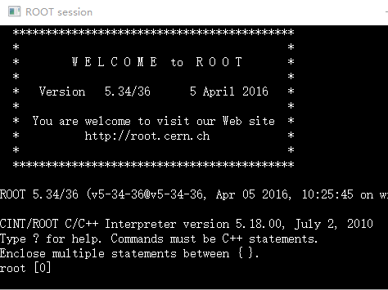
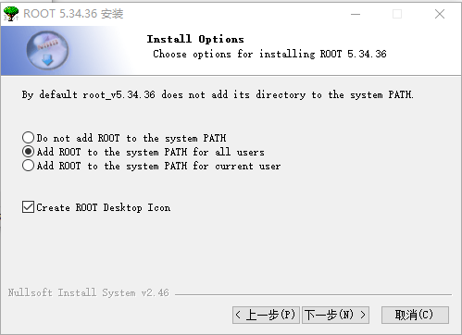
- 基本操作
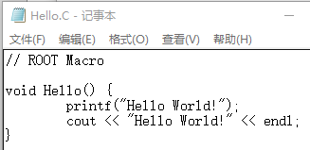
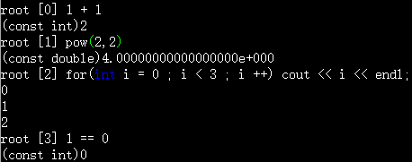
ROOT交互界面下允许直接执行C++语句，比如定义赋值、数学运算、对象创建、函数调用、文件读写、条件与循环结构等。
除了交互界面以外，ROOT还可以编写脚本文件后运行（示例Hello.C），运行时在脚本文件所在目录按住Shift同时点击鼠标右键，选择“在此处打开命令窗口”，输入“root –l Hello.C”，即可看到执行结果。注意：ROOT默认执行函数名与文件名一致的void(void)函数，此例中即为void Hello()。

- 更多内容
参考官方教程、ROOT安装目录tutorial文件夹、网上相关课程讲座，如有需要可发邮件至 sawxj@mail.ustc.edu.cn（汪新建）获取帮助。

附录2：电子学调试步骤
1 数据采集
连接好硬件电路，然后打开给各模块供电的电源，然后启动采集软件：cbm_daq_gui.exe，界面如下图所示：
数据获取软件界面
1. 选择串口设备
2. 选择保存实验数据的文件夹路径。每次启动采集后，会在该路径下自动新建一个文件来保存数据。
3. 打开串口设备
4. 在参数配置区域设置TDC的参数，并配置参数
5. 开始采集数据，采集到的数据，会在实验数据预览区域显示
6. 停止采集数据
7. 关闭设备，保存文件，结束本次采集流程。
8. 如果启动新的采集，依次重新执行步骤3、4、5、6、7。
一次采集流程必须完整执行步骤3、4、5、6、7。如果步骤3打开串口设备后且还没点击“开始采集”，实验数据预览区域就有数据出现，表明上次采集未停止，需要先执行步骤6，再执行步骤7。然后重新重新执行步骤3、4、5、6、7。
2 数据离线分析
在采集数据过程中，可以用offline_histgram.exe程序来离线分析采集的数据是否正确。如果不正确，需要按照数据采集流程重新开始采集（先执行步骤6，再执行步骤7。然后重新重新执行步骤3、4、5、6、7）。
offline_histgram.exe界面如下所示：
离线分析软件界面
3 数据预处理
采集数据结束后，需要进行数据预处理，将原始二进制数据转换成文本格式的数据文件（保存在程序目录下./bin文件夹中，文件名是tdc_time_data.txt），方便root分析实验数据。预处理是通过data_convertor.exe完成的。
data_convertor.exe界面如下所示：
数据转换软件界面
- 选择要转换的数据文件
- 点击分析“开始处理”按钮，转换数据。
- 点击“打开文件夹”按钮，打开文件夹，将文件夹下的文件tdc_time_data.txt拷走。

